Общество с ограниченной ответственностью «ПрофДрево». ИНН 4345505553, КПП 434501001, ОГРН 1204300009297.Расчетный счет 40702810900500000207 в АО КБ «Хлынов» г.Кирова БИК 043304711 корр.счет 30101810100000000711. Адрес: Российская Федерация,610048, Кировская обасть,г.Киров, у.Мендееева,д.33,офис 203. Производство: РФ, Кировская обл., г. Киров,
пос. Дороничи, ул. Октябрьская, д. 10
 | Наименование продукции/размер | Сорт | Цена за 1 куб.м.естественной  влажности (руб.) | Цена за 1 куб.м. камерной сушки 16-18% (руб.)
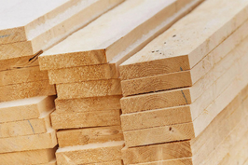 | Пиломатериал 25*100*6000 | 1,2 | 10000 | 12000
 |  | 3 | 6500 | 8500
 | Пиломатериал 25*150*6000 | 1,2 | 10000 | 12000
 |  | 3 | 6500 | 8500
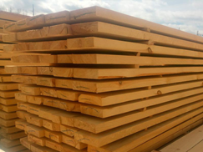 | Пиломатериал 40*100*6000  Пиломатериал 40*150*6000 Пиломатериал 50*100*6000  Пиломатериал 50*150*6000  Пиломатериал 50*200*6000 | 1,2 | 11500 | 13500
 |  | 3 | 8500 | 10500
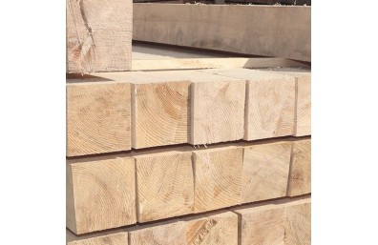 | Пиломатериал 100*100*6000 | 1,2 | 12500
 | Пиломатериал 100*150*6000 | 1,2 | 12500
 | Пиломатериал 100*200*6000 | 1,2 | 12500
 | Пиломатериал 150*150*6000 | 1,2 | 12500
 | Пиломатериал 150*200*6000 | 1,2 | 12500
 | Пиломатериал 200*200*6000 | 1,2 | 12500
Цены без НДС указаны на промплощадке ООО»ПрофДрево» в г.Кирове Кировской области.
Осуществляем доставку автотранспортом и вагонами.
Делайте бизнес вместе с нами и Вы получите : 1.качественный северный лес по реальной цене.
2.постоянного надежного партнера.
3.финансовое благополучие.
Пишите на почту profdrevo.sales@gmail.com . Звоните тел.8 912 731 75 67.
Менеджер компании «ПрофДрево» Вячеслав Галашев.

